社团简介：
金融学社成立于2015年10月，致力于发挥数学与金融学院独有学科“金融学”、“经济学”与 “统计学”等优势，以传播金融知识与普及为己任，开展例如金融雏鹰培训讲座、同花顺炒股比赛、国元证券知识竞赛等一系列特色活动。通过专业的学术知识的讲解、有趣的创新实践比赛，吸引了一大批热爱金融的学子，目前累计参加我社举办活动的人数已过万次。
一、特色发展，科技育人
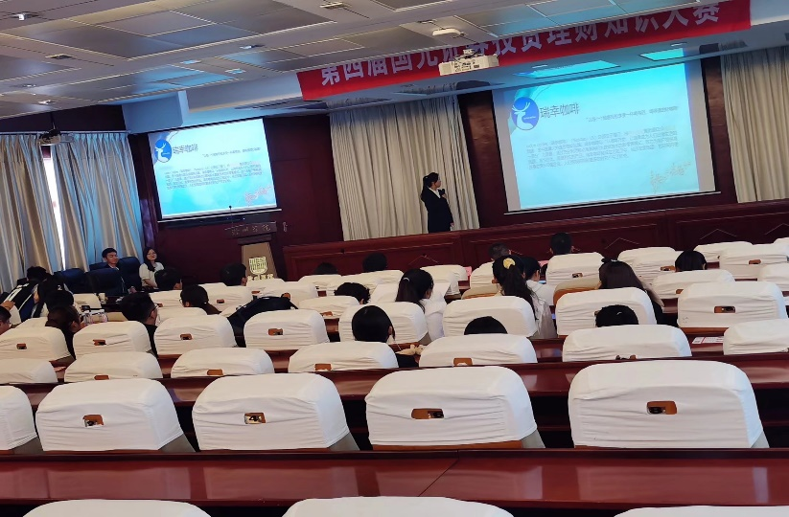
社团十分注重培养同学们的学术基础，举办的“国元证券”投资理财知识大赛吸引了我校许多学子，下图是第四届国元证券投资理财知识大赛比赛现场：
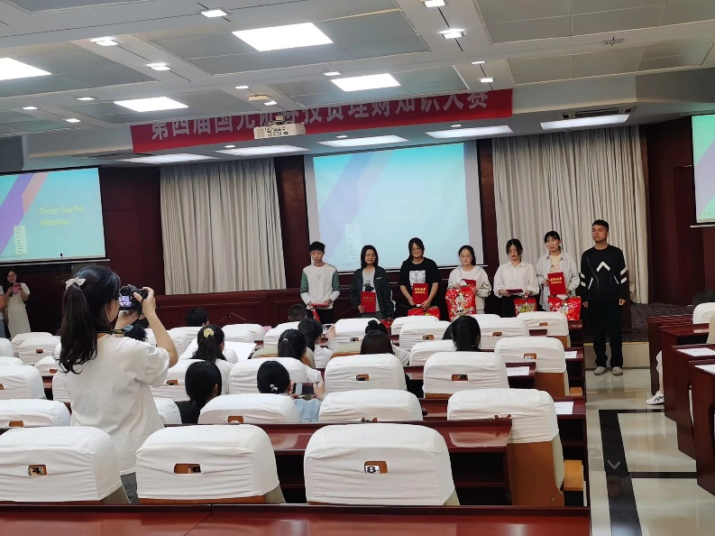
比赛结束后工作人员向参赛选手颁发荣誉证书，比赛圆满结束。
本次比赛让我校学生对投资理财相关知识有进一步的了解，增强了国民金融投资理财意识，启发了我校学生在日常生活中进行理智的投资理财。除此之外，社团历年都会举办大学生金融知识大赛、金融征文比赛、“华安证券杯”金融知识比赛等学科竞赛，通过考察同学对金融知识的了解以及感悟，从而提高同学们对金融知识的熟知度与应用度。
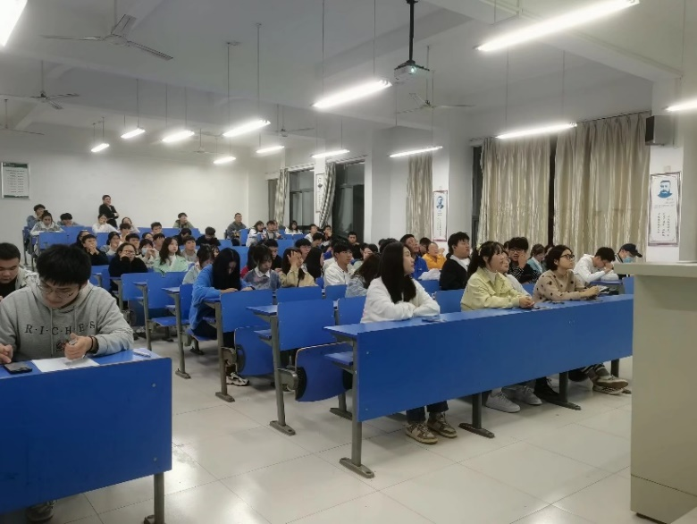
社团还会通过集体观影的形式，吸引同学们的兴趣，让大家从影片中寻找自己的理解。下图同学们正专心的观看电影：
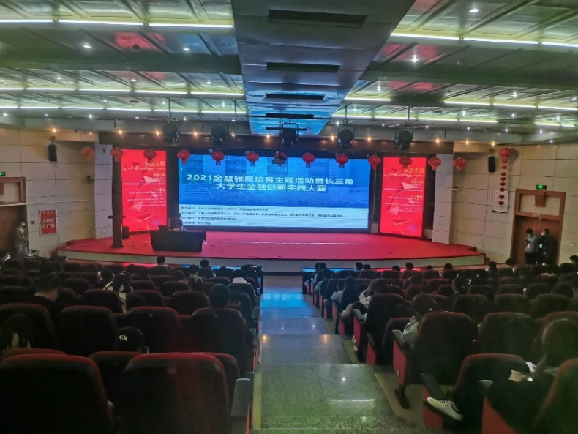
社团开展的金融雏鹰主题培训讲座，由金融学院王学金老师带领大家一起学习，让同学们能够与专业老师更好的交流与探讨。
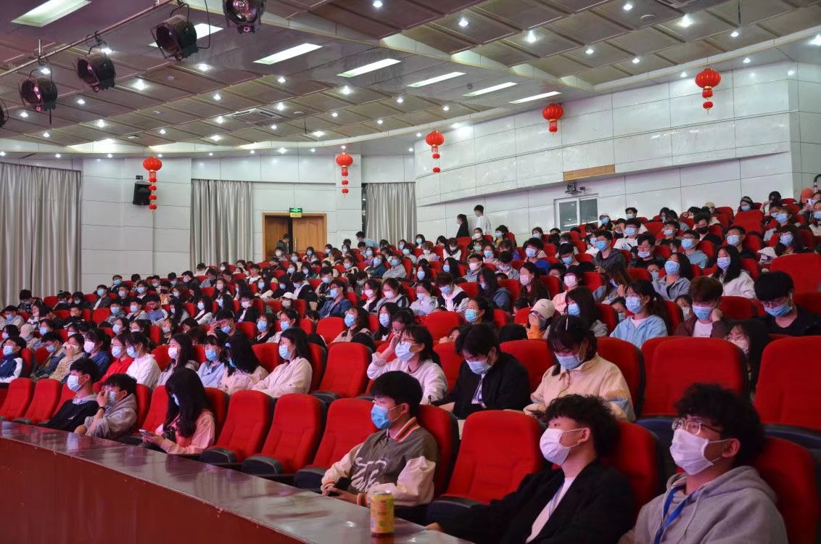
学社举办的“国元证券”知识理财讲座同样也邀请了王学金老师来主持，本次讲座的举办规模较大，使我校许多非金融专业的学生对证券投资有了初步的理解，下图拍摄对象为参加本次讲座的学生：
同时社团又十分注重培养同学们的实践能力，学社举办的同花顺炒股大赛，通过模拟真实炒股，让同学们将所学理论知识运用到实践中去，加大了学生对股市情况以及投资策略的了解，提高了证券金融方面的知识与经验。社团又开展了长三角大学生金融创新实践大赛以及“东方财富杯”全国大学生金融精英挑战赛等比赛，通过学以致用、知行合一的方式，发挥“以赛促学、以赛促训、以赛促教、以赛促改”的作用，让学生们在实践中接受金融投资教育、掌握金融投资技能、增强金融安全知识、提高社会文化能力。
二、春华秋实，硕果累累
在金融学社浓厚的学术科技氛围之下，涌现出一大批优秀社员，在这一年里一共有20位同学在学术科技类比赛取得了良好的成绩。其中张超、黄菊、汪岳阳、王学双、卢娜娜、汤德俊、胡馨雨、张章、王枫连等多名优秀社团干部参加了例如安徽省大学生统计建模大赛、“国元证券杯”安徽省大学生金融投资创新大赛等多项重要比赛，且都取得了较为优异的成绩，拿到过省级奖项甚至国家级奖项。大一新社员作为金融学社的新生力量也力争上游，多名优秀社员也在重要比赛中取得了较好的成绩。具体成果见下表：
三、精益求精，再接再厉
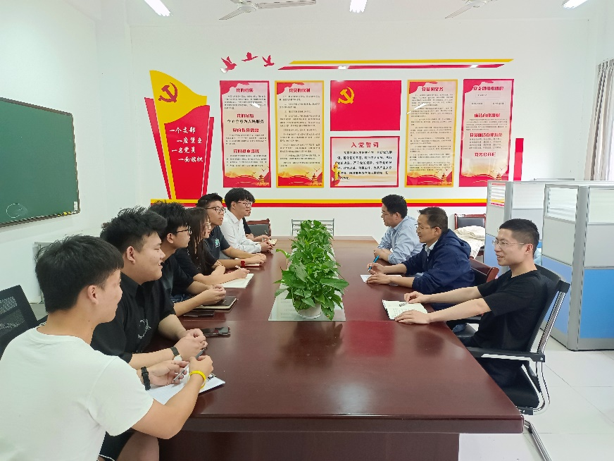
我社一直坚持扎实细致做好各项工作，积极与金融学院老师沟交流社团不足之处与未来发展道路，下图我社干部与老师正在探讨交流：
我社成立以来一直在不断追求“工匠精神”，将社会主义核心价值观内化于心，外化于行，不断向党组织靠拢，立足实际，突出我社专业特色，并将其凸显在活动中去。我社一直坚持让学生们在良好的学术氛围中收获、感悟和不断成长，不断提高自身修养、文化知识以及实践能力，秉承我社严谨细致的工作态度。
在这一年中，社团有许多收获、许多进步，在今后的工作中，金融学社将会更加努力，全面提高学生素质，为成为一个优秀的社团而不懈奋斗。

